**2018**

[**Výtvarná soutěž "JÁ JSEM TVŮJ ČLOVĚK"**](http://knihovnaprestice.files.webk.cz/files/ja_jsem_tvuj_clovek.docx)

**MĚSTSKÁ KNIHOVNA PŘEŠTICE VYHLAŠUJE**

**5. ROČNÍK CELOROČNÍ ČTENÁŘSKÉ SOUTĚŽE**

**"LOVCI PEREL"**

**• SOUTĚŽ JE URČENA PRO ŽÁKY ZÁKLADNÍCH ŠKOL  
• SOUTĚŽÍCÍ SE MUSÍ V KNIHOVNĚ OSOBNĚ PŘIHLÁSIT  
• JEDINÁ PODMÍNKA JE BÝT REGISTROVANÝM ČTENÁŘEM KNIHOVNY  
ZAČÁTEK SOUTĚŽE:   15. LEDEN 2018  
KONEC SOUTĚŽE:       30. LISTOPAD 2018  
KRÁMEK:                      ČERVEN /18. - 22./        LISTOPAD /19. - 23./**

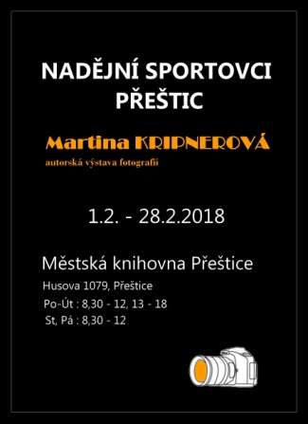

[**Mezinárodní den darování knih**](http://knihovnaprestice.files.webk.cz/files/14.docx)/15.2.

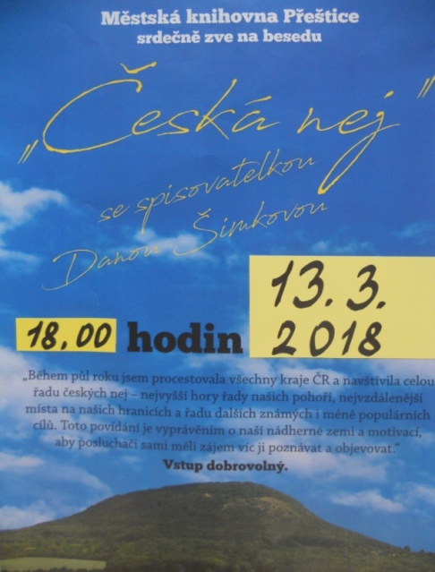

**Tvořivý čtvrtek**

**Srdečně zveme na tradiční tvoření ve čtvrtek 1. března od 13 do 16 hodin. Na programu jsou prostřihávané řetězy a girlandy na domácí oslavy/párty.**

**Tvořivý čtvrtek**

**Srdečně zveme na tvořivý čtvrtek 12. dubna od 13,00 do 16,00 hodin. Přijďte si vyrobit růžového plameňáka z vlašských ořechů. S sebou dobrou náladu!!!**

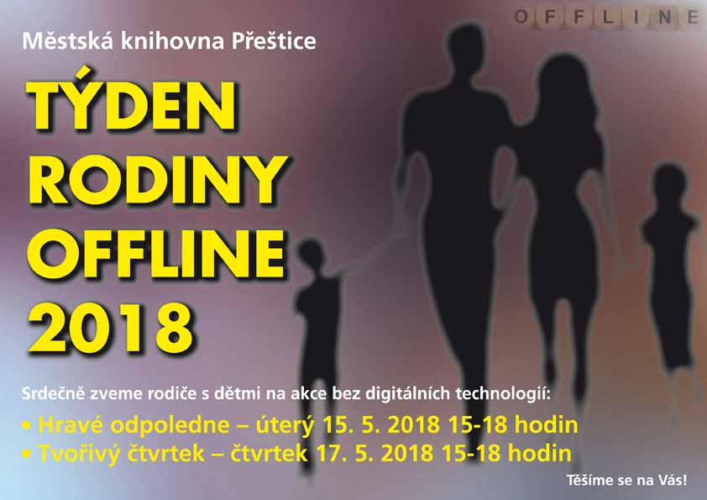

**Hravé odpoledne - 15.5.**

**Jednoznačně zvítězil stolní fotbálek a hraní na malém koberci.**

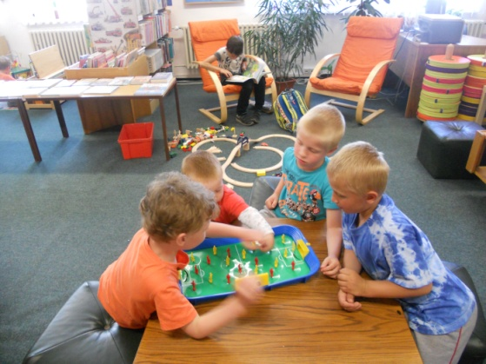         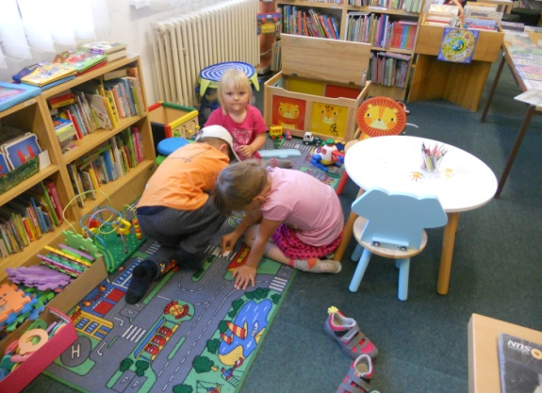

 Prodej vyřazených knih

Od pondělí 30. dubna do pátku 29. června 2018 bude v oddělení pro dospělé čtenáře prodej vyřazených knih /beletrie i naučná/ 1 ks á 5 Kč. Knihy budou po celou dobu postupně doplňovány.

V úterý 29.5. jsme si povídali /prohlíželi, malovali/ s mateřáčky /4 - 5/ let z MŠ Dukelská o HMYZU.

Krámek

Informace pro lovce perel:

Od pondělí 18.6. do pátku 22.6. si přijďte do knihovny utratit moriony!!!!!

**Říjen**

**Kouzelné čtení**

**Kouzelné čtení je unikátní vzdělávací koncept, díky kterému se děti zábavnou a poutavou formou dozví spoustu zajímavých a užitečných informací. Díky speciální technologii - elektronické tužce, která slouží jako čtečka textu i obrázků, mohou knihy plně využívat i děti v předškolním věku, které ještě číst neumí. Knihy s kouzelnou Albi tužkou nabízíme v naší knihovně k zapůjčení.**

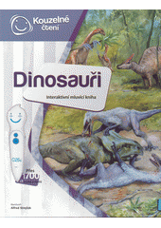 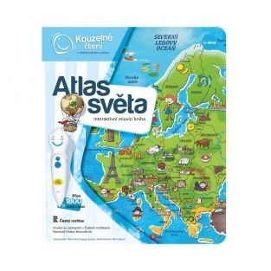 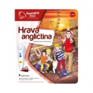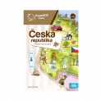

**WIFI**  
**WiFi (Wireless Fidelity) je bezdrátová síť určená pro připojení do sítě internet pro mobilní zařízení (notebooky, tablety, čtečky knih, mobilní telefony, ...). V přeštické knihovně je WiFi dostupné zdarma. Není nutné být registrovaným čtenářem. Potřebujete pouze vlastní notebook, mobilní telefon nebo jiné zařízení. K dispozici je WiFi síť s názvem APKnihovnafree. Stačí se jednoduše připojit a pracovat na internetu. K připojení nepotřebujete žádné heslo.**

**Výzva**

**Knížky, které vás omrzely nebo vám překážejí, mohou udělat radost dalším čtenářům. Proto je nevyhazujte a přineste  je do knihovny nebo zavolejte a my zajistíme jejich odvoz. Knihy by měly být ve slušném stavu. Děkujeme.**

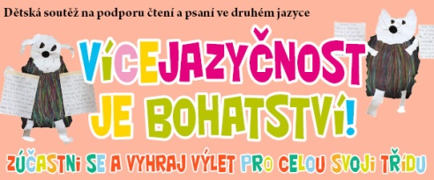

**Spolek Zaedno zve pedagogy a děti k účasti v 6. ročníku dětské soutěže na podporu čtení a psaní               v dalším jazyce (vedle češtiny)**

**„VÍCEJAZYČNOST JE BOHATSTVÍ"**

**Soutěž Vícejazyčnost je bohatství je určena dětem, které pocházejí z vícejazyčných rodin, národnostních menšin, mají zahraniční kořeny nebo se učí a komunikují vedle češtiny také v dalším jazyce. Je založena na čtení či předčítání literárních děl a vytváření kreseb, ilustrací, komiksů či knížek na námět literárního díla. Soutěž je vyhlášena spolkem Zaedno v rámci projektu Kamarádi. Součástí tohoto projektu je i vícejazyčný časopis Kamarádi.**

**Hlavní ceny v soutěži Vícejazyčnost je bohatství jsou školní výlety pro celou třídu.                 Letos čeká na výherce celých 10 krásných výletů!**

**Pojede se tradičně na největší lezeckou stěnu v ČR, do Techmanie, muzea nebo na historické památky. Rozdáme i mnoho věcných cen.**

**Udělují se ceny pro jednotlivce, pro školy za kolekce prací a pro pedagoga za spolupráci**

**na soutěži.**

**Podmínky soutěže, přihláška a další informace na www.kamaradi.eu.**

**Časopisy "KAMARÁDI" si můžete v naší knihovně prohlédnout i vypůjčit.**

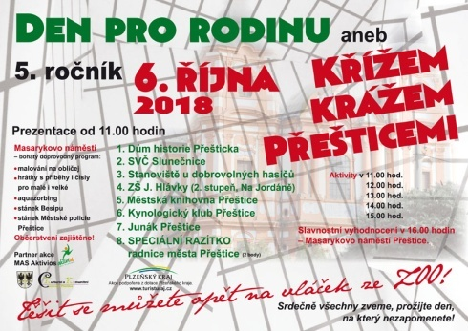

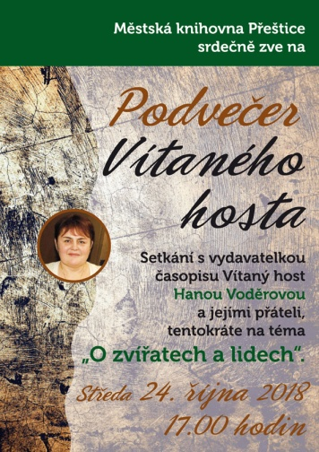

**Srdečně zvemeSmile. Jména 3 hostů /velmi známých/ zveřejníme týden před besedou.**

**Srdečně vítanými hosty Hany Voděrové budou Martin Vobruba ze ZOO Plzeň a Karel Makoň ze Záchranné stanice v Plzni.**

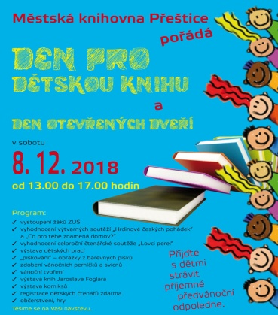

SOUTĚŽ - Skautská pošta – říjen – listopad 2018 /ČT D

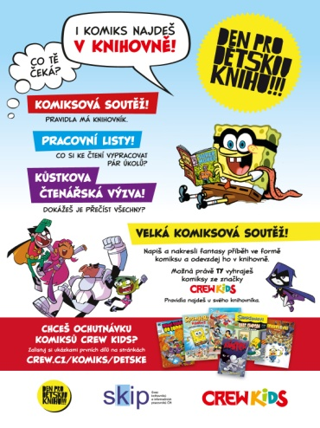

Velká komiksová soutěž, prac.listy.

Prosinec

**Vyhodnocení vv soutěží**

**I. „Hrdinové českých pohádek" /MŠ/**

1. Nela Dostálíková, MŠ Merklín, 5 let  
2. Radek Aschenbrenner, MŠ Dukelská, 6 let  
3. Vincent Klička, MŠ Merklín, 6 let

**II. „Co pro tebe znamená domov?" /ZŠ/**  
Kategorie: 1. – 5. ročník  
1. kolektivní práce žáků 4. a 5. r., ZŠ a MŠ Skočice  
2. Lenka Beštová, ZŠ Merklín, 3. r.  
3. Vítek Voráček, ZŠ Merklín, 5. r.

čestné uznání : Anna Chodorová, Kateřina Zoubková, obě 2.B, ZŠ J.Hlávky Přeštice

Kategorie: 6. – 9. ročník  
1. Kristýna Satková, ZŠ Josefa Hlávky Přeštice, 8.A  
2. Barbora Kozlová, ZŠ Josefa Hlávky Přeštice, 8.A  
3. Michaela Rajchartová, ZŠ Josefa Hlávky Přeštice, 6.A

**Nejpilnější čtenáři v soutěži LOVCI PEREL 2018:**

Biclesanu Anthony      35 perel

Bryndová Anna          27 perel

Horská Natálka          23 perel

Jirsová Anna              20 perel

Králová Adélka          20 perel

Beška Daniel              19 perel

**Všichni, kdo jste se nezúčastnili slavnostního vyhodnocení v sobotu 8.12., vyzvedněte si své ceny v knihovně do pátku 21.12., 14,00 hodin.**

Vyhodnocení-Velká komiksová soutěž /CREW/

Mnoho statečných čtenářů se zúčastnilo Velké komiksové soutěže, kterou vyhlásilo naše [Nakladatelství CREW](https://www.facebook.com/nakladatelstvicrew/?fref=mentions&__xts__%5B0%5D=68.ARCohPt8nVOXEqkwTdjLiYS-pObSCgExljAIl2Q8oMn68tsjoqFzsDG9PDZiuPNJmq3x_nGOWyC0_1BHe02lUQsW7rQu4bEOcKmNSsOVm-Tmqz25Dfa2hW0sbpILR7m0ZuZQqYY8g8u4uEx10Ml-JeWeUPmUg5XA3Ng6RucdSwkbUEuaQEVtZ2IG0zNicNq3BSEP-97digGEIeKZ3a0rhHlRZ9dw9P3OBDbAKlxJQmesoBQwQDA2VJ6rYVnIcW8fMprmQr1KPWe_lA5t99mmQ3UsSFL5NAXsqozfe-g68gwouFq5w3tA181khY-kAHCc3jbMzQnCvAqI65wZ3WSDHdqqqQoh0Q86lMdycg_r-amdwxDqvqZj2OjcjVF_w9V9zikRQkzcDFahjdaSzQ2-abc6JdVRyDh6HYIi5ndXfP22isjsW8t-xskH7oZM7qykCbowhYncizhPOl6YpT90-OPx3Q&__tn__=K-R) ve spolupráci se [Svaz knihovníků a informačních pracovníků České republiky](https://www.facebook.com/skipcr/?fref=mentions&__xts__%5B0%5D=68.ARCohPt8nVOXEqkwTdjLiYS-pObSCgExljAIl2Q8oMn68tsjoqFzsDG9PDZiuPNJmq3x_nGOWyC0_1BHe02lUQsW7rQu4bEOcKmNSsOVm-Tmqz25Dfa2hW0sbpILR7m0ZuZQqYY8g8u4uEx10Ml-JeWeUPmUg5XA3Ng6RucdSwkbUEuaQEVtZ2IG0zNicNq3BSEP-97digGEIeKZ3a0rhHlRZ9dw9P3OBDbAKlxJQmesoBQwQDA2VJ6rYVnIcW8fMprmQr1KPWe_lA5t99mmQ3UsSFL5NAXsqozfe-g68gwouFq5w3tA181khY-kAHCc3jbMzQnCvAqI65wZ3WSDHdqqqQoh0Q86lMdycg_r-amdwxDqvqZj2OjcjVF_w9V9zikRQkzcDFahjdaSzQ2-abc6JdVRyDh6HYIi5ndXfP22isjsW8t-xskH7oZM7qykCbowhYncizhPOl6YpT90-OPx3Q&__tn__=K-R) pro všechny knihovny, které se přihlásily do akce Den pro dětskou knihu 2018. Přišlo nám mnoho nádherných komiksů a bylo velice těžké vybrat ty nejzajímavější. Po dlouhém bádání, vybírání a přemýšlení jsme došli k verdiktu. Komiksem odměníme těchto deset výtvorů! :) Gratulujeme! :)

[Vítězové Velké komiksové soutěže, DDK 2018](https://www.facebook.com/media/set/?set=ms.c.eJxFzckNwEAIA8COIk4b%7E_m8sCqsl35EPk0wn6KoIU3%7E%3BsQDbLpXqh%7E_0to8U9ENBNyATIbhgvM2eBWigPIBRzYSh%7E%3BIf8PnJfACbDQigw%7E-%7E-.bps.a.2055376521164234&type=1&__xts__%5B0%5D=68.ARCohPt8nVOXEqkwTdjLiYS-pObSCgExljAIl2Q8oMn68tsjoqFzsDG9PDZiuPNJmq3x_nGOWyC0_1BHe02lUQsW7rQu4bEOcKmNSsOVm-Tmqz25Dfa2hW0sbpILR7m0ZuZQqYY8g8u4uEx10Ml-JeWeUPmUg5XA3Ng6RucdSwkbUEuaQEVtZ2IG0zNicNq3BSEP-97digGEIeKZ3a0rhHlRZ9dw9P3OBDbAKlxJQmesoBQwQDA2VJ6rYVnIcW8fMprmQr1KPWe_lA5t99mmQ3UsSFL5NAXsqozfe-g68gwouFq5w3tA181khY-kAHCc3jbMzQnCvAqI65wZ3WSDHdqqqQoh0Q86lMdycg_r-amdwxDqvqZj2OjcjVF_w9V9zikRQkzcDFahjdaSzQ2-abc6JdVRyDh6HYIi5ndXfP22isjsW8t-xskH7oZM7qykCbowhYncizhPOl6YpT90-OPx3Q&__tn__=HH-R)

[10 fotek](https://www.facebook.com/media/set/?set=ms.c.eJxFzckNwEAIA8COIk4b%7E_m8sCqsl35EPk0wn6KoIU3%7E%3BsQDbLpXqh%7E_0to8U9ENBNyATIbhgvM2eBWigPIBRzYSh%7E%3BIf8PnJfACbDQigw%7E-%7E-.bps.a.2055376521164234&type=1&__xts__%5B0%5D=68.ARCohPt8nVOXEqkwTdjLiYS-pObSCgExljAIl2Q8oMn68tsjoqFzsDG9PDZiuPNJmq3x_nGOWyC0_1BHe02lUQsW7rQu4bEOcKmNSsOVm-Tmqz25Dfa2hW0sbpILR7m0ZuZQqYY8g8u4uEx10Ml-JeWeUPmUg5XA3Ng6RucdSwkbUEuaQEVtZ2IG0zNicNq3BSEP-97digGEIeKZ3a0rhHlRZ9dw9P3OBDbAKlxJQmesoBQwQDA2VJ6rYVnIcW8fMprmQr1KPWe_lA5t99mmQ3UsSFL5NAXsqozfe-g68gwouFq5w3tA181khY-kAHCc3jbMzQnCvAqI65wZ3WSDHdqqqQoh0Q86lMdycg_r-amdwxDqvqZj2OjcjVF_w9V9zikRQkzcDFahjdaSzQ2-abc6JdVRyDh6HYIi5ndXfP22isjsW8t-xskH7oZM7qykCbowhYncizhPOl6YpT90-OPx3Q&__tn__=HH-R)**[/Vojtěch Slouka/](/detskekomiksy/photos/ms.c.eJxFzckNwEAIA8COIk4b~_m8sCqsl35EPk0wn6KoIU3~;sQDbLpXqh~_0to8U9ENBNyATIbhgvM2eBWigPIBRzYSh~;If8PnJfACbDQigw~-~-.bps.a.2055376521164234/2055376731164213/?type=3&__tn__=HH-R&eid=ARA8e2ex6JywvrzvN80R3aNU0TpHFhLSLv1qcA6SWoHWUPiXhrVdZs26VQmcX2YvonE_g21Gayg6jgYE&__xts__%5B0%5D=68.ARCohPt8nVOXEqkwTdjLiYS-pObSCgExljAIl2Q8oMn68tsjoqFzsDG9PDZiuPNJmq3x_nGOWyC0_1BHe02lUQsW7rQu4bEOcKmNSsOVm-Tmqz25Dfa2hW0sbpILR7m0ZuZQqYY8g8u4uEx10Ml-JeWeUPmUg5XA3Ng6RucdSwkbUEuaQEVtZ2IG0zNicNq3BSEP-97digGEIeKZ3a0rhHlRZ9dw9P3OBDbAKlxJQmesoBQwQDA2VJ6rYVnIcW8fMprmQr1KPWe_lA5t99mmQ3UsSFL5NAXsqozfe-g68gwouFq5w3tA181khY-kAHCc3jbMzQnCvAqI65wZ3WSDHdqqqQoh0Q86lMdycg_r-amdwxDqvqZj2OjcjVF_w9V9zikRQkzcDFahjdaSzQ2-abc6JdVRyDh6HYIi5ndXfP22isjsW8t-xskH7oZM7qykCbowhYncizhPOl6YpT90-OPx3Q)**